****[自拟课程设计项目]设计工具软件开发****

****基本要求：****

基于本课程所涉及到的内容和自己的兴趣发起一个自拟软件开发项目，该项目的总体目标为创建一个具有特定功能且相对完整、支持基本人机交互的设计工具。具体工作包括：

1-制定一份拟开发的设计工具软件的计划书，对包括拟实现的功能、人机交互方式、输入与输出等方面的属性进行规划；

2-根据计划书中涉及到的内容进行软件设计与开发，实现计划书中描述的功能以及品质，并形成能在计算机终端系统（windows或macOS）上独立运行的软件；

3-生成一组基于你开发的设计工具软件创作的示范性作品，尽可能突出该工具软件的功能和特点；

4-制作一个简洁明了而且生动的软件说明书（A3幅面的单页pdf文件，用于打印），对功能、特点和使用方式进行展示。

5-制作一个软件使用过程示范视频文件（mp4视频格式，长短自定，用于展示）。

计划书

1. 实现的功能

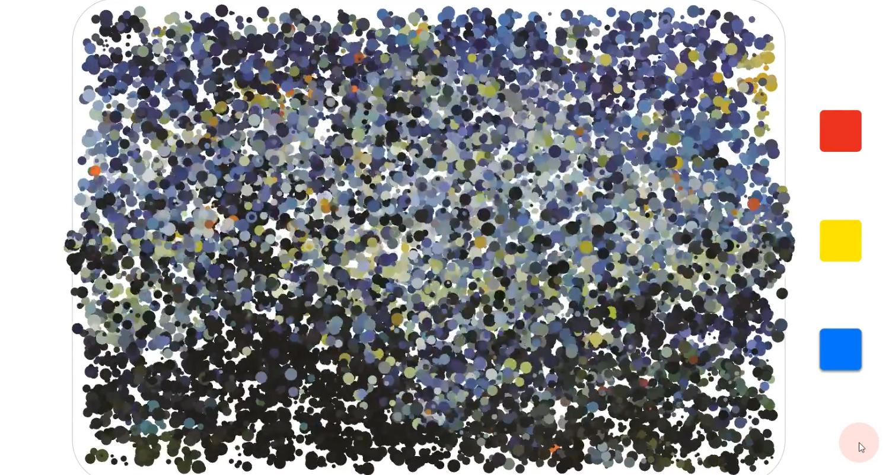

<https://www.bilibili.com/video/BV1v54y1D7Gp>

达到类似此视频中的呈现效果，并强化交互性。

具体思路：输入一张图片，点击窗口中画布的任意位置从画布下方向位置发射一个小球，小球在到达位置后分裂成数个更小的随机大小的球向四周溅射并停留。类似于向该位置丢一个装了颜料的气球水球。溅射的小球颜色取自输入的图片该位置的颜色。

1. 交互

画面中应有一个输入图片的按钮，一个将画布输出为pdf格式的按钮和一个清空画布的按钮。

根据输入的图片的长宽比自动创建一个矩形画布，点击画布的任意位置将发射小球。